Universidad Regional de Guatemala
Sede San Raymundo
Curso: Base de Datos II
Ing. Hezrie Jirehel Avila Gálvez


Entregable Semana 05 y 06/ Implementación de Lógica y Restricciones, Procedimientos y Triggers

Integrantes:
Carlos Orozco – Carnet: 2349077
Gary Ochoa – Carnet: 2349076
Juan Jose Perez – Carnet: 2349044
Bryan Santiagos – Carnet: 2349135

Introducción

El presente documento recopila las actividades desarrolladas durante las semanas 5 y 6 del curso Base de Datos II. En esta etapa se avanzó en la implementación de la lógica interna y las restricciones del sistema, así como en la creación de procedimientos y triggers en Oracle SQL Developer.
El trabajo tuvo como propósito fortalecer las competencias prácticas en el uso del lenguaje SQL y PL/SQL, aplicando buenas prácticas de diseño, rendimiento y validación de datos dentro del entorno de desarrollo. A través de las distintas fases, el grupo consolidó conocimientos sobre integridad referencial, optimización de consultas y automatización de procesos mediante programación en la base de datos.

Objetivos

Aplicar conceptos avanzados de diseño lógico y físico en la base de datos.

Implementar restricciones y estructuras que garanticen la integridad de la información.

Desarrollar y ejecutar procedimientos, funciones y triggers en PL/SQL para automatizar operaciones críticas.

Comprobar el correcto funcionamiento del modelo mediante inserciones y pruebas controladas.

Reforzar el trabajo colaborativo y la documentación técnica del proceso de desarrollo.

Semana 05 / Implementación de Lógica y Restricciones

Actividades Realizadas
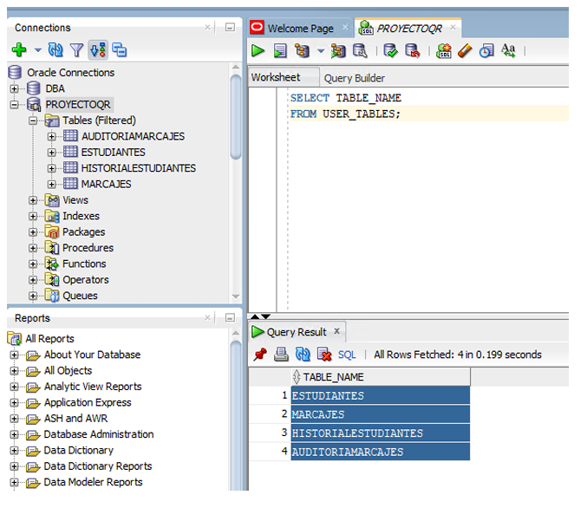
1. Implementación de Claves Primarias
Se definieron claves primarias en las tablas principales, garantizando unicidad y relaciones consistentes.
-- Tabla ESTUDIANTES
CREATE TABLE ESTUDIANTES (
NUMERO_CARNET VARCHAR2(10) NOT NULL,
NOMBRE VARCHAR2(80) NOT NULL,
APELLIDO VARCHAR2(80) NOT NULL,
EMAIL VARCHAR2(120) UNIQUE,
CONSTRAINT PK_ESTUDIANTES PRIMARY KEY (NUMERO_CARNET)
);
-- Tabla CLASES
CREATE TABLE CLASES (
ID_CLASE NUMBER GENERATED BY DEFAULT AS IDENTITY,
NOMBRE VARCHAR2(60) NOT NULL,
CODIGO VARCHAR2(10) NOT NULL UNIQUE,
CONSTRAINT PK_CLASES PRIMARY KEY (ID_CLASE)
);
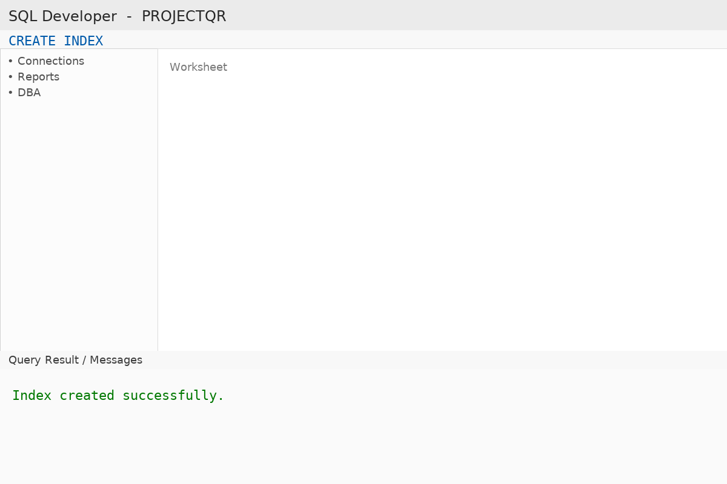
2. Creación de Índices
Se crearon índices en campos de búsqueda frecuente para optimizar el rendimiento de consultas.
CREATE INDEX IDX_ESTUDIANTES_APELLIDO ON ESTUDIANTES(APELLIDO);
CREATE INDEX IDX_ASISTENCIAS_FECHA_CLASE ON ASISTENCIAS(FECHA, ID_CLASE);
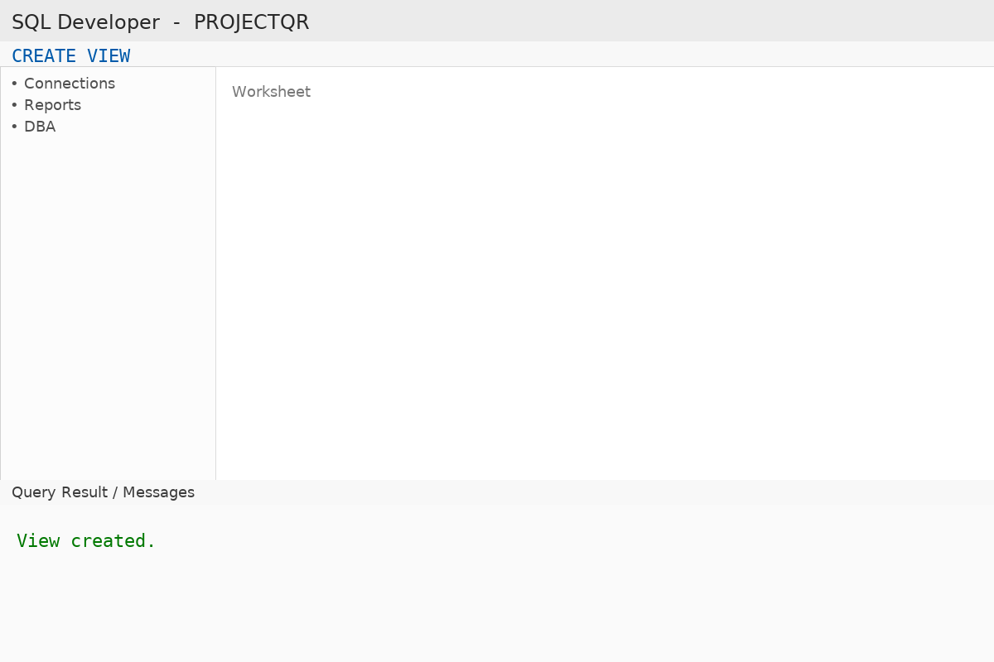
3. Creación de Vistas (si aplica)
Se diseñaron vistas para consultas seguras y simplificadas.
CREATE OR REPLACE VIEW V_ASISTENCIAS_DET AS
SELECT a.ID_ASISTENCIA, a.FECHA,
e.NUMERO_CARNET,
e.NOMBRE || ' ' || e.APELLIDO AS ESTUDIANTE,
c.NOMBRE AS CLASE, a.ESTADO
FROM ASISTENCIAS a
JOIN ESTUDIANTES e ON e.NUMERO_CARNET = a.NUMERO_CARNET
JOIN CLASES c ON c.ID_CLASE = a.ID_CLASE;

Semana 06 / Procedimientos y Triggers

Actividades realizadas:
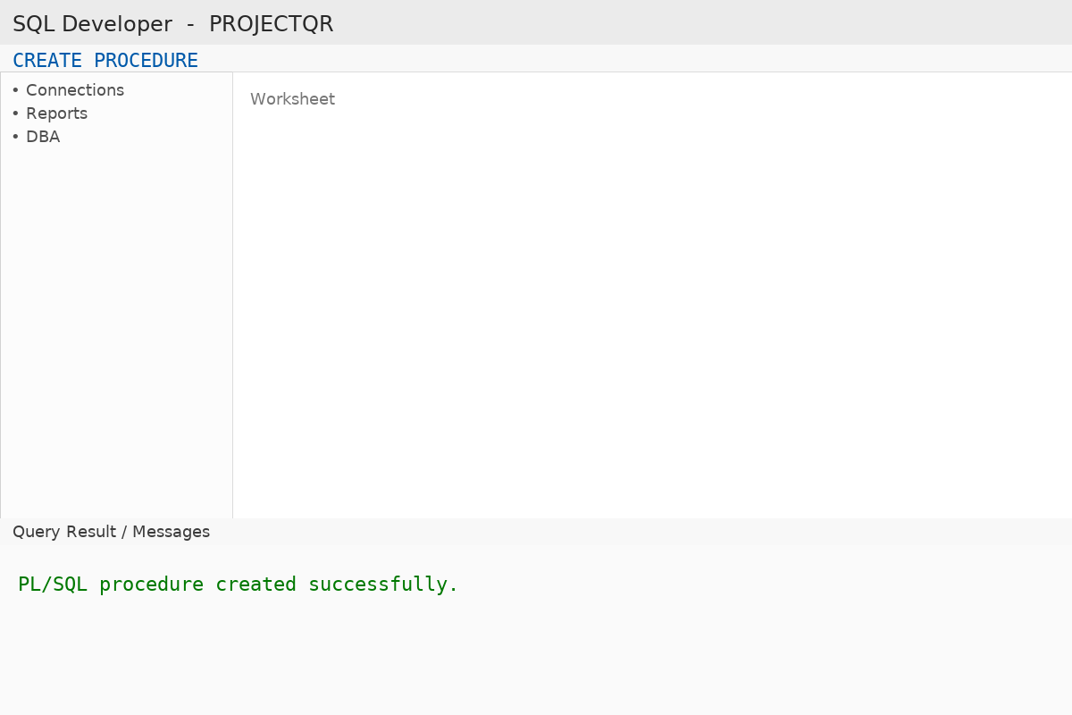
1. Procedimientos y Funciones PL/SQL
Se desarrollaron rutinas PL/SQL para automatizar procesos y centralizar reglas de negocio.
CREATE OR REPLACE PROCEDURE SP_REGISTRAR_ASISTENCIA (
p_numero_carnet IN ESTUDIANTES.NUMERO_CARNET%TYPE,
p_id_clase IN ASISTENCIAS.ID_CLASE%TYPE,
p_fecha IN DATE,
p_estado IN VARCHAR2
) AS
BEGIN
INSERT INTO ASISTENCIAS (ID_ASISTENCIA, NUMERO_CARNET, ID_CLASE, FECHA, ESTADO)
VALUES (SEQ_ASISTENCIAS.NEXTVAL, p_numero_carnet, p_id_clase, p_fecha, p_estado);
END;
/
CREATE OR REPLACE FUNCTION FN_EXISTE_ASISTENCIA (
p_numero_carnet IN ESTUDIANTES.NUMERO_CARNET%TYPE,
p_id_clase IN ASISTENCIAS.ID_CLASE%TYPE,
p_fecha IN DATE
) RETURN NUMBER IS
v_count NUMBER;
BEGIN
SELECT COUNT(*) INTO v_count
FROM ASISTENCIAS
WHERE NUMERO_CARNET = p_numero_carnet
AND ID_CLASE = p_id_clase
AND TRUNC(FECHA) = TRUNC(p_fecha);
RETURN v_count;
END;
/
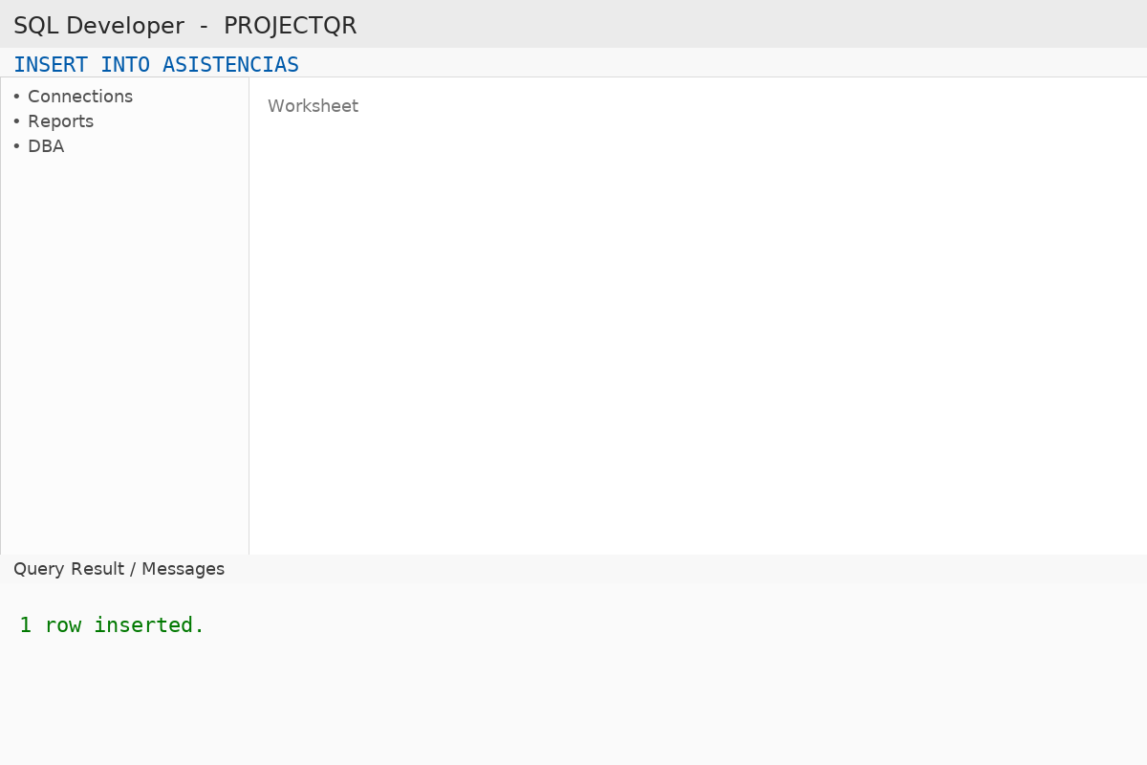
2. Implementación de Triggers e Inserción de Datos para Pruebas
Se implementaron triggers de validación y auditoría; además, se realizaron inserciones de prueba para verificar el comportamiento.
CREATE OR REPLACE TRIGGER TRG_VALIDA_ASISTENCIA
BEFORE INSERT ON ASISTENCIAS
FOR EACH ROW
DECLARE
v_existe NUMBER;
BEGIN
v_existe := FN_EXISTE_ASISTENCIA(:NEW.NUMERO_CARNET, :NEW.ID_CLASE, :NEW.FECHA);
IF v_existe > 0 THEN
RAISE_APPLICATION_ERROR(-20001, 'Ya existe asistencia para el estudiante en esa clase y fecha.');
END IF;
END;
/
CREATE OR REPLACE TRIGGER TRG_AUD_INS_ASISTENCIAS
AFTER INSERT ON ASISTENCIAS
FOR EACH ROW
BEGIN
INSERT INTO AUD_ASISTENCIAS (ID_ASIST, USUARIO, FECHA_AUD, OPERACION)
VALUES (:NEW.ID_ASISTENCIA, NVL(SYS_CONTEXT('USERENV','SESSION_USER'),'APP'), SYSDATE, 'INSERT');
END;
/
-- Inserciones de prueba
BEGIN
SP_REGISTRAR_ASISTENCIA('2349001', 1, DATE '2025-09-30', 'PRESENTE');
SP_REGISTRAR_ASISTENCIA('2349001', 1, DATE '2025-09-30', 'PRESENTE'); -- Debe fallar por trigger
END;
/

Conclusión

Durante estas semanas afianzamos la colaboración y la disciplina técnica. El trabajo nos llevó a tomar decisiones informadas sobre diseño lógico, rendimiento y calidad de datos, y a validar esas decisiones con pruebas reales. Aprendimos a planificar iteraciones cortas, a documentar lo esencial y a apoyarnos en evidencia (mensajes y resultados de ejecución) para verificar avances. El resultado no solo es una base de datos más sólida, sino un equipo que comunica, ajusta y mejora continuamente.

